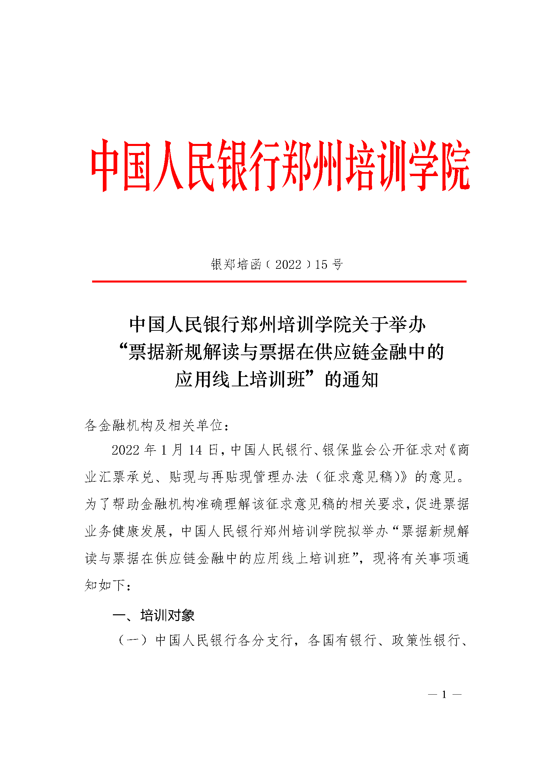

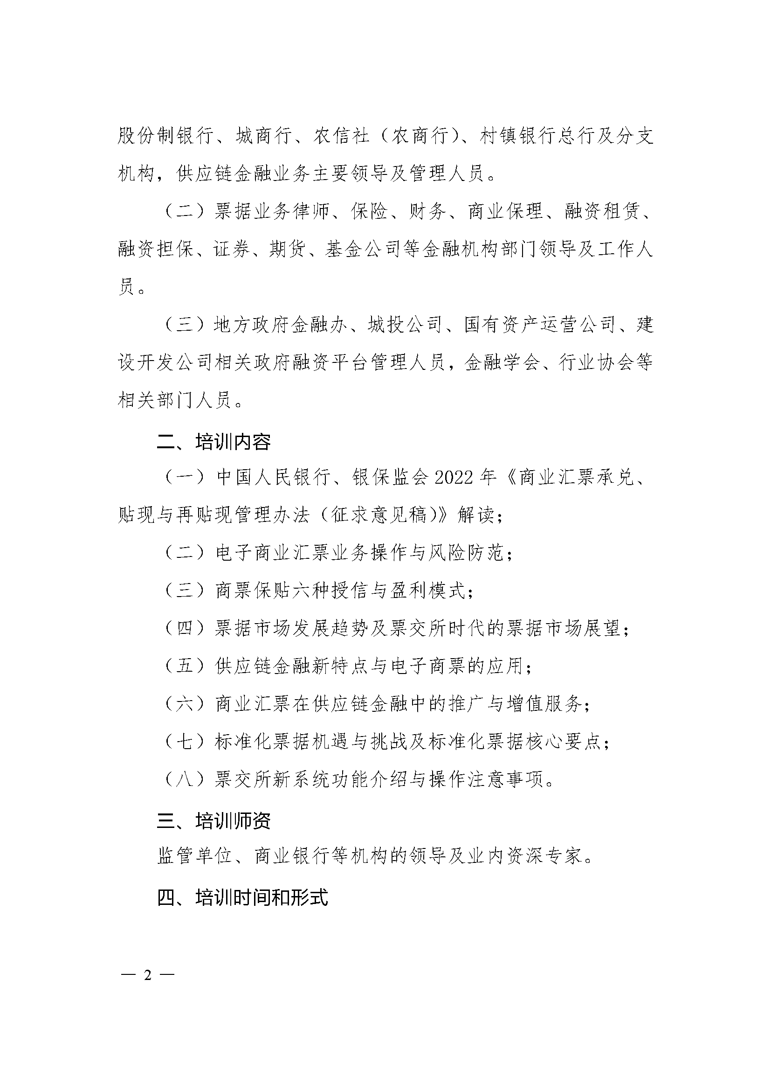

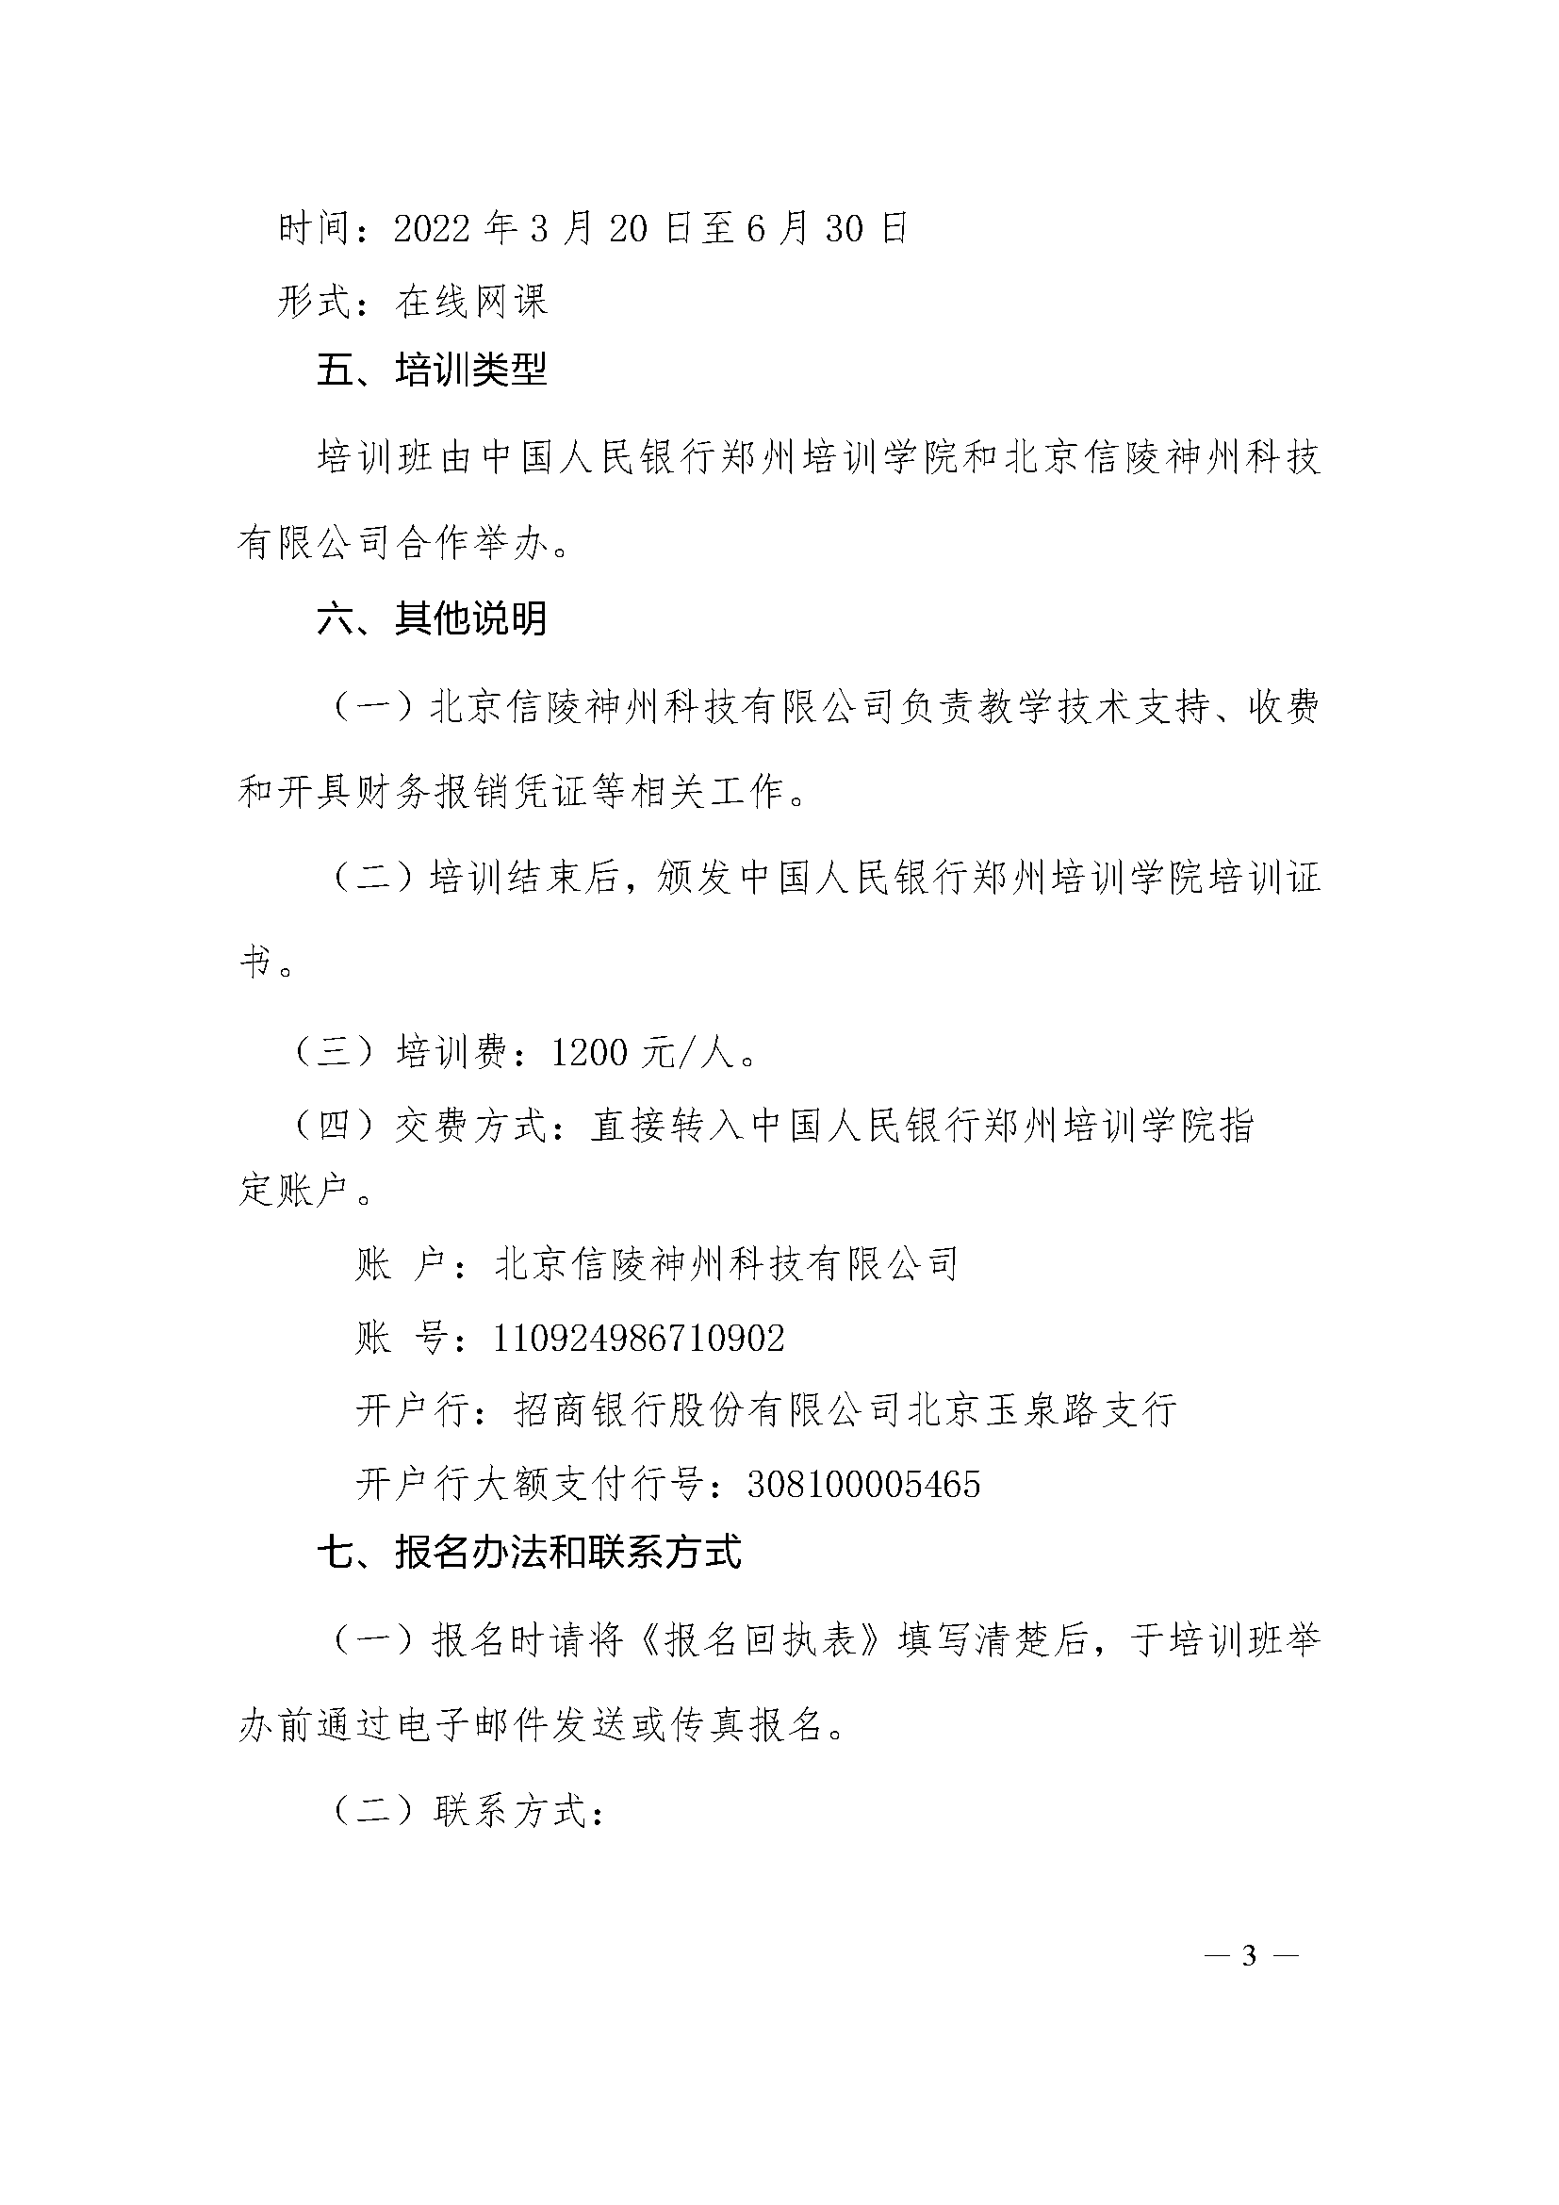

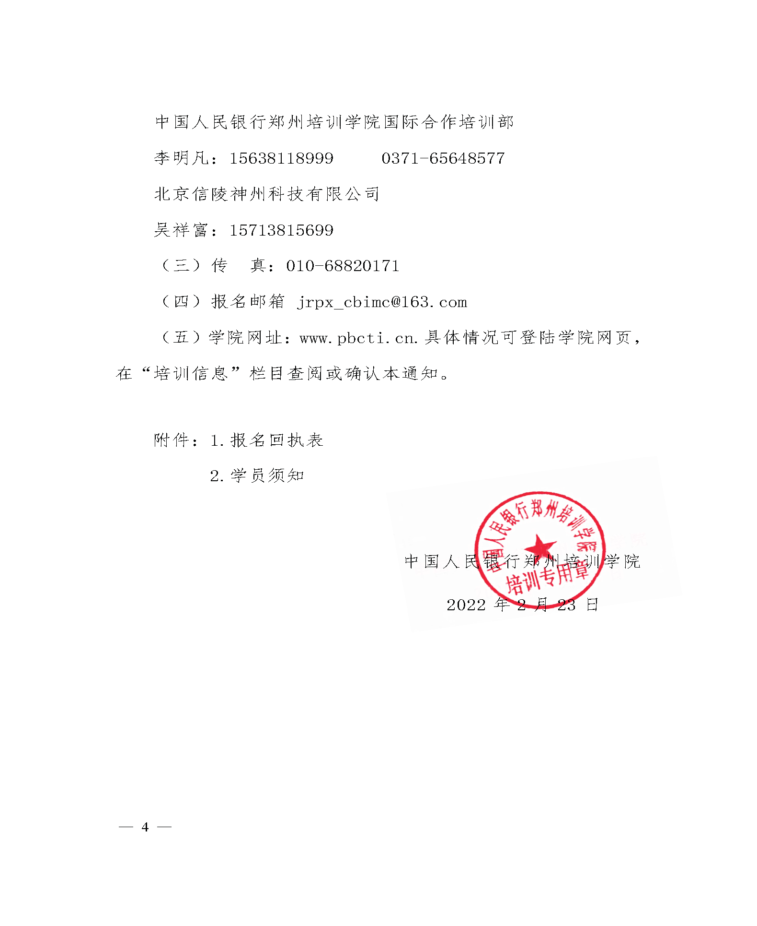

**附件：**

**票据新规线上培训班**

**报名回执表**

|  |  |  |  |  |  |  |  |  |  |  |
| --- | --- | --- | --- | --- | --- | --- | --- | --- | --- | --- |
| **培训班联系人：** | | **刘宝梁 老师** | | | **电话：** | | **18515562640 （同微信）** | | | |
| 请将本回执表发至电子邮箱：**18515562640@163.com** | | | | | | | | | | |
| 单位全称 |  | | | | | | | 传真 |  | |
| 经办人 |  | | | | | | | 手机 |  | |
| 联系电话 |  | | | | | | | 电子邮箱 |  | |
| 单位地址 |  | | | | | | | | | |
| 参会姓名 | 性别 | 职位 | | 部门 | | 电话 | | 手机 | 邮箱 | |
|  |  |  | |  | |  | |  |  | |
|  |  |  | |  | |  | |  |  | |
|  |  |  | |  | |  | |  |  | |
|  |  |  | |  | |  | |  |  | |
|  |  |  | |  | |  | |  |  | |
| 开票信息及地点  注:请务必填写 | | 增值税专用发票 增值税普通发票 | | | | | | | | |
| **填写要求：**   1. 需要开具增值税专用发票的学员，请按以下表格要求填写发票信息表 2. 需要开具增值税普通发票的学员，请根据单位开票要求填写发票信息表 | | | | | | | | | | |
| 付款人名称 | |  | | | | | | | | |
| 名称（抬头） | |  | | | | | | | | |
| 税号 | |  | | | | | | | | |
| 数量 | |  | 单价 | | |  | | 发票金额 | |  |
| 单位地址 | |  | | | | | | | | |
| 电话号码 | |  | | | | | | | | |
| 开户银行 | |  | | | | | | | | |
| 银行账户 | |  | | | | | | | | |

**注：此表复制有效 刘宝梁 老师 18515562640 (同微信）**

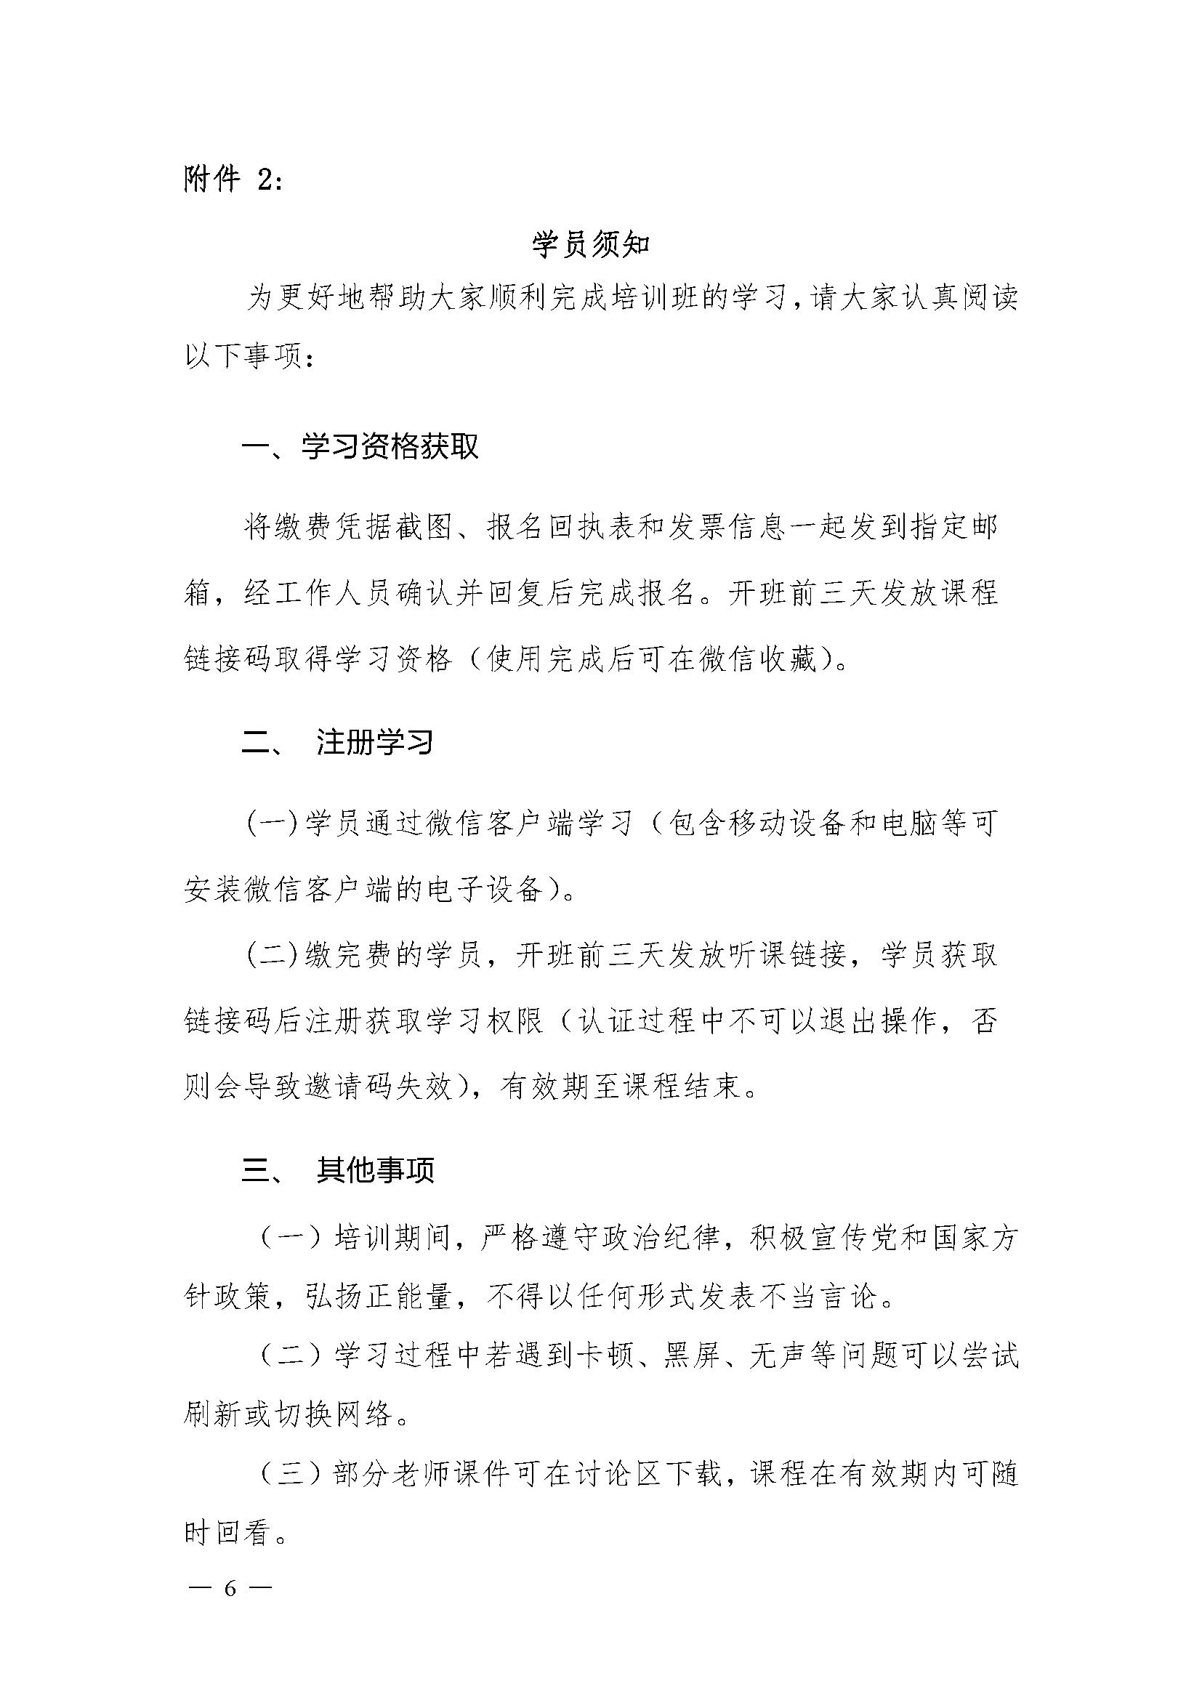



|  |
| --- |
| 中国人民银行郑州培训学院办公室 2022年2月23日印发 |